车市镜 · 数据采集与语料构建 总说明（爬虫 + 清洗 + 语料）
- 维护：后端/数据（zhanghuizhi）
- 更新：2026-05-25
- 读者：任何接手数据层的同学。看完这篇就懂：数据从哪来、怎么处理、最后变成什么、各脚本谁调谁。
车市镜是「双脑」Agent：数据脑(Text2SQL) 查结构化的分析库，知识脑(RAG) 查非结构化的向量库。
这两个库的数据全部来自爬虫。本文把「爬 → 清洗/向量化 → 两个库」整条链路讲清。
---

0. 一张图看懂全局
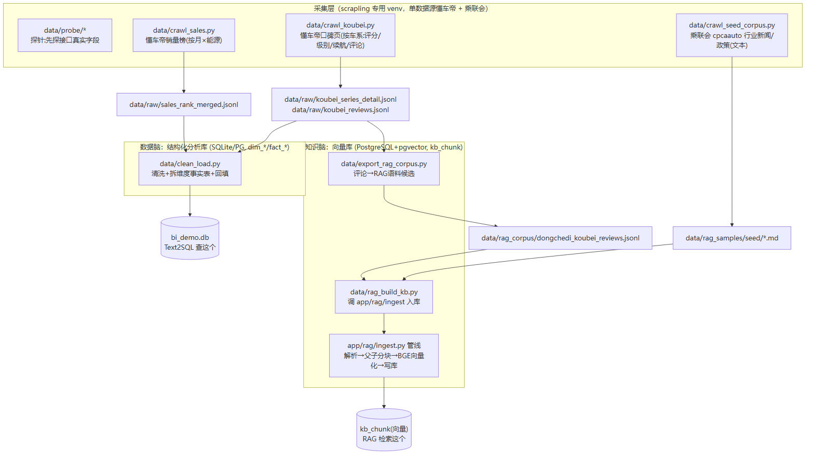
一句话：爬虫产出 data/raw/ 原始 JSONL / data/rag_samples/ 文档 → 两条清洗线分别灌进两个库：
clean_load.py 灌分析库（给 Text2SQL），rag_build_kb.py（经 app/rag/ingest）灌向量库（给 RAG）。
---

1. 采集层（所有爬虫）
共同规范（PRD-1 §5.5）：用 scrapling 专用 venv（系统 Python 3.14 装不了）；取响应用 page.body(bytes) 再解码；
impersonate="chrome" 浏览器级指纹；随机延时 0.3~0.7s + 失败指数退避重试 3 次；按主键分文件、manifest 记录已采→幂等可重跑。
立场：个人非商用、爬公开数据，防封措施(延时/伪装)保留；单数据源——结构化与口碑走懂车帝，行业/政策走乘联会，不引汽车之家(避免实体对齐)。

1.0 探针 data/probe/（先探后爬）
动手爬之前先探接口真实字段，把字段清单落 data/probe/*.md，schema 据此定。
- probe.py / volume_probe.py：懂车帝销量榜字段 + 数据量探针 → 数据源字段清单.md
- probe_koubei_detail.py：懂车帝口碑页探针 → 口碑车系详情字段清单.md
- 关键方法：懂车帝是 Next.js SSR 站，候选 JSON 接口多 404，但页面 <script id="__NEXT_DATA__"> 里有整页数据，解析它即可。

1.1 data/crawl_sales.py —— 懂车帝销量榜（结构化金矿）
- 爬什么：rank_data 接口，按「月 × 能源类型(纯电/插混/增程)」遍历翻页。
- 产出：data/raw/sales_rank/{月}_{能源}.jsonl（分文件）+ 合并视图 sales_rank_merged.jsonl。
- 增量逻辑：历史月已采就跳过，最近 N 月强制刷新（当月还在变）。
- 字段：品牌/车系/销量/排名/指导价/经销商价/口碑数。→ 喂 clean_load.py。

1.2 data/crawl_koubei.py —— 懂车帝口碑页（补 3 字段 + 评论语料）
- 爬什么：口碑页 auto/series/score/{series_id}，按车系遍历（车系列表取自已入库的 dim_series，保证 series_id 对齐不新建重复）。
- 怎么爬：扒页面 __NEXT_DATA__ 的 props.pageProps，一次拿全：评分 total_score(×100)、级别 car_type、续航 pc_config.recharge_mileage、评论 reviewListData.review_list[].content。
- 产出：data/raw/koubei/{series_id}.jsonl（detail 1 行 + reviews N 行）+ 两个合并视图 koubei_series_detail.jsonl / koubei_reviews.jsonl。
- 去向：detail → clean_load.py 回填分析库；reviews → export_rag_corpus.py → RAG 语料。

1.3 data/crawl_seed_corpus.py —— 乘联会行业新闻/政策（RAG 种子语料）
- 爬什么：乘联会 cpcaauto.com 的「行业新闻(news)」类文章详情页 newslist.php?types=news&id=XXX（实测 200+ 篇带文字正文）。
- 怎么爬：列表页(news.php?types=news&anid=X)收集详情链接 → 逐篇抽「标题/日期/来源/正文」存 md。
- 关键质量校验（踩坑后加的）：「车市解读(csjd)」类详情页是图片/图表、无文字正文——爬到的是网站导航菜单垃圾。
所以只爬 news 类，且 parse_article 强制要求有「来源」标记、正文≥100 字、不含导航特征，否则 return None 丢弃。重爬后 36 篇 0 垃圾。
- 产出：data/rag_samples/seed/cpca_*.md（标题 + 来源信息(血缘链接) + 正文）。→ 喂 rag_build_kb.py。
---

2. 数据脑线：clean_load.py → 分析库（结构化）
把销量原始 JSONL + 口碑 detail 清洗、拆成 Kimball 维度/事实表，入 SQLite bi_demo.db（生产切 PG）。
- 拆表：dim_brand / dim_series / dim_date + fact_sales_rank / fact_price / fact_review。
- 回填（口碑补采）：score(÷100)→fact_review.score；car_type→dim_series.segment；续航→dim_series.endurance_km；按 series_id 对齐不新建重复车系。
- 幂等：全量重建(DROP+CREATE) + ON CONFLICT UPSERT。
- 谁查它：app/text2sql.py（数据脑）只读查询。
- 详见 docs/工作记录/后端/2026-05-22-T4+T7-跑通后端.md、2026-05-25-补采口碑车系详情回填.md。
---

3. 知识脑线：评论导出 + 建向量库（非结构化）

3.1 data/export_rag_corpus.py —— 评论文本 → RAG 语料候选
把 koubei_reviews.jsonl 去重/过滤/裁剪/评分归一 → data/rag_corpus/dongchedi_koubei_reviews.jsonl（5280 篇/393 车系）。
每行 = {doc_id, source, series_id, series_name, text, metadata}，是「即可入 RAG 的文档」。

3.2 data/rag_build_kb.py —— 建企业级向量库（调 ingest 管线）
把三类多格式语料统一灌进向量库：
- 多页研报 PDF（reportlab 生成的《2025市场年度报告》，7 章/多表/跨页）——代表「上传的研报」。
- 乘联会种子文章（§1.3 爬的 md）——行业/政策解释性文本。
- 全量懂车帝口碑（§3.1，按车系成文档）——UGC 口碑。
对每篇调 app/rag/ingest.ingest_bytes()。

3.3 app/rag/ingest.py 管线 —— 文档怎么变成「语料库」（关键澄清）
「RAG 语料库」不是那些 md/PDF 文件，而是 PostgreSQL `kb_chunk` 表里一条条「切块文本 + 1024 维向量」。 md/PDF 只是喂进管线的原料：
原料(md/PDF/评论) → store(存MinIO) → parse(解析成带标题/页码的结构块)
→ chunk(结构感知父子分块) → embed(BGE-large-zh 给子块算向量) → 写 kb_chunk(pgvector+HNSW)
- 父子分块：子块~280token(进检索,有向量)、父块=完整小节(命中后回填上下文)。
- 谁查它：app/rag/retrieve.py（知识脑）做向量+全文混合检索。
- 详见 docs/工作记录/后端/2026-05-25-RAG离线入库管线.md、2026-05-25-RAG在线检索-归并-引用.md。
---

4. 文件关系速查表
文件 | 角色 | 输入 | 输出 | 下游
data/probe/* | 探针 | 接口/页面 | 字段清单 md | 定 schema
data/crawl_sales.py | 爬销量 | 懂车帝 rank_data | sales_rank_merged.jsonl | clean_load
data/crawl_koubei.py | 爬口碑/详情 | 懂车帝口碑页 | koubei_*.jsonl | clean_load + export_rag
data/crawl_seed_corpus.py | 爬乘联会 | cpcaauto news | rag_samples/seed/*.md | rag_build_kb
data/clean_load.py | 清洗入分析库 | raw jsonl | bi_demo.db(dim/fact) | Text2SQL
data/export_rag_corpus.py | 评论→语料 | koubei_reviews | rag_corpus/*.jsonl | rag_build_kb
data/rag_build_kb.py | 建向量库 | PDF+seed+语料 | (调 ingest) | —
app/rag/ingest.py | 入库管线 | 文档字节 | kb_chunk(向量) | RAG 检索

---

5. 怎么从零重建两个库（可复制）
S=C:/Users/Lenovo/.claude/skills/scrapling/.venv/Scripts/python.exe # scrapling venv
V=.venv/Scripts/python.exe # 项目 venv
# —— 数据脑（分析库）——
PYTHONUTF8=1 $S data/crawl_sales.py # 爬销量
PYTHONUTF8=1 $S data/crawl_koubei.py # 爬口碑/详情
PYTHONUTF8=1 $V data/clean_load.py # 清洗入 bi_demo.db
# —— 知识脑（向量库，需 PG+pgvector+MinIO 起着）——
PYTHONUTF8=1 $S data/crawl_seed_corpus.py 40 # 爬乘联会种子
PYTHONUTF8=1 $V data/export_rag_corpus.py # 评论→RAG语料
HF_HUB_OFFLINE=1 PYTHONUTF8=1 $V data/rag_build_kb.py # 灌向量库(PDF+种子+口碑)
---

6. 企业级到了什么程度 / 还能怎么加
现在：真实多源（懂车帝销量+口碑、乘联会行业/政策）、多格式（API-JSON / SSR-HTML / PDF / UGC文本）、有体量（近万条销量事实 + 5280 条口碑 + 36 篇行业文+多页研报）、幂等可重跑、来源留痕可溯源、质量校验（拒收图片/导航垃圾页）。对 demo/作品集是够企业级的。
要再往真·企业级推，按需加（管线通用，加爬虫即可）：
- 更多源：工信部/发改委政策原文 PDF、第三方研报 PDF、更多垂媒资讯；
- 定时增量：Celery 定时任务每日/每周增量爬 + 重建索引（现已有 Celery）；
- 质量监控：采集成功率/字段非空率/新鲜度告警（PRD-1 §8）；
- 去重/对齐：跨源同一实体（车系/品牌）归一；文档级去重（near-dup）。

